

扑克牌自定义-分数的混合运算（一）

泸县牛滩镇玉峰中心小学校

王路

教材分析：

本节课是本单元第一课时，是学生在本学期已经学过的分数乘法和分数除法的基础上进行学习的，同时为后面学习分数乘法的运算律以及解答有关分数混合运算问题做准备。

本节课通过解决实际问题，体会并总结分数混合运算的运算顺序与整数混合运算顺序相同。

本节课情境的创设一方面是让学生结合实际问题总结出分数混合运算的顺序，另一方面就是提高学生分析解决问题的能力，特别是利用图示分析问题的能力。掌握分数混合运算的顺序是本节内容的重点，学生通过学习本节课，进一步感受到数学源于生活，生活中处处有数学。

教学目标：

1.知识与技能：体会分数混合运算的顺序与整数是一样的，能正确进行计算。

2.过程与方法：经历扑克牌自定义的游戏分析数量关系的过程，发展学生利用分数四则运算解决生活中的实际问题的应用意识。

3.情感态度与价值观：让学生在解决问题的过程中，养成独立思考的习惯。

教学重点：

掌握分数混合运算的运算顺序和计算方法，并能正确进行分数混合运算。

教学难点：

能运用分数混合运算解决生活中的实际问题。

教学准备：PPT、扑克牌、骰子。

教学过程：

一、复习引入：

师：上课之前老师先给大家出两个小练习。

1.计算并说说整数混合运算的顺序。



师：说得很好，下面老师这里还有分数计算的。

2.请找出单位“1”，说出对应的数量关系式并计算。

  图书角有故事书36本，科技书的本书是故事书的3/4，科技书有多少本？

师：再说说分数计算应注意什么?

生:求一个数的几分之几是多少，用乘法计算。

   能约分的先约分.

师：同学们对分数乘法的计算方法掌握的非常好。这节课我们就要运用它，学习分数混合运算。

板书：分数混合运算（一）

二、互动探究

1.第一关：小试牛刀。

（1）扑克牌中的信息

花色信息（四种）：红桃、方块、黑桃、梅花  
数字信息（13个数字）：

A（1）、2、3、4、5、6、7、8、9、10、J（11）、Q（12）、K（13）

游戏规则

我们规定扑克牌中的红桃为加法、黑桃为乘法、方块为减法、梅花为除法。

1.两位同学任意抽出—张扑克牌作为分母，分子为掷骰子所得的数，以第一个同学抽的为运算；

2.每算对一道得1分，比-比谁算对的最多；

3.注意被減数和减数的大小哦。

（3）知识锦囊

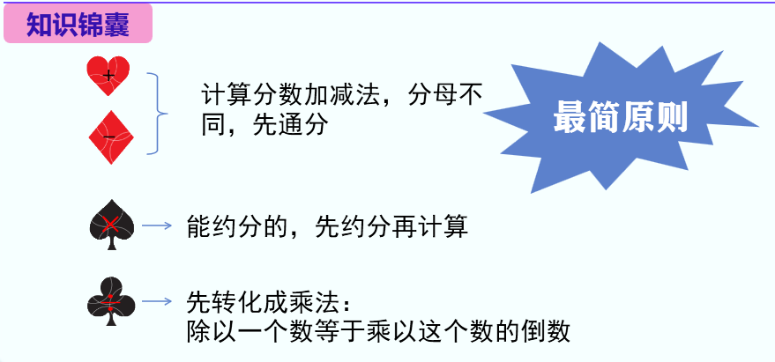

2.第二关：过关斩将。

（1）游戏规则

1.同桌四人为一小组，计算2道题；

2.游戏规则同上；

3.以第二个同学抽的花色作为运算，再次计算；

4.每算对一道得1分，比-比谁算对的最多；

5.注意被减数和减数的大小哦！

（2）小组活动

注意活动要求，教师巡视，每小组一人汇报活动情况

1. 知识锦囊

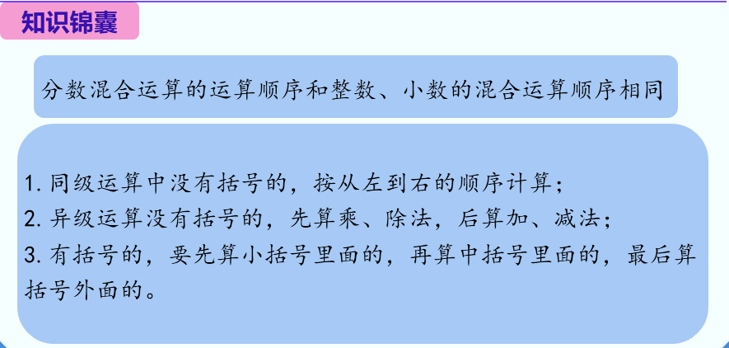

3.第三关：发散思维。

（1）师：如何让运算升级？怎样去创编游戏？

师：请大家独立画图，等会展示作品，还要说一说所画图表示的意思。

（2）展示学生作品，学生汇报：

生1：游戏设计没有小括号

生2：没有涉及到简便运算

生3：可以设计用满血状态，每错一题就扣一滴血

生4：可以和中国麻将结合起来

生5：可以和泸州大贰结合起来

师归纳：游戏的创编没有尽头，学习也么有尽头。

可以按照从左到右的方法计算。

三.说说这节课你学到了什么？

知识：1.用扑克牌的四种花色代表加减乘除4种运算符号。2.计算方法。3.运算顺序。

四．作业：

完成题单

五．板书设计

